СОДЕРЖАНИЕ

Глава 6. УПРАВЛЕНЧЕСКИЕ АСПЕКТЫ
Введение в Главу 6
6.1. Развитие и совершенствование административно-территориальной
системы расселения России.
6.2. О системных ошибках государственного строительства и управления.

Глава 6. УПРАВЛЕНЧЕСКИЕ АСПЕКТЫ

Введение в Главу 6
Закономерное развитие популяции постоянно подвергается возмущающему воздействию сил как внешнего, так и внутреннего (по отношению к ней) порядка.
Слабое воздействие внешних сил или регулирующее воздействие внутренних сил на ход демографического процесса порождает так называемый «белый шум» (высокочастотная составляющая процесса). При значительном относительно кратковременном воздействии этих сил на популяцию в последней включаются адаптационные механизмы противодействия. При этом, если действие указанных сил не превосходит адаптационных возможностей популяции, то в самом процессе её демографического развития возникают (как ответная реакция) циклические колебания различного вида и уровня. Как правило, такие колебания являются затухающими. Если же адаптационные возможности популяции ограничены и она не способна противостоять возмущающим воздействиям среды, то гибель её неизбежна.
Так, популяция может погибнуть в результате воздействия на неё таких мощных, практически мгновенных по проявлению сил Природы, как землетрясение, извержение вулкана или цунами и др. К числу подобных явлений относится и легендарный Всемирный потоп, реальность которого уже никем не опровергается. В иных случаях гибель популяции может длиться десятки, а то и сотни лет. Демографические процессы идут на убыль в силу постигших популяцию бедствий в виде болезней (пандемии, эпизоотии и др.), затяжного голода или по причине естественного её старения, деградации. История знает, например, такой курьёзный случай, когда одно из древних государств Европы исчезло в результате массового пьянства и алкоголизации своих граждан. Процессы депопуляции идут и в наше время. Так, например, исчезают племена индейцев в Южной Америке; депопуляция Ирландии очевидна ввиду массовой эмиграции её граждан. Впрочем, это всё крайние случаи, когда адаптационные возможности популяции оказываются несоизмеримыми с воздействующими на неё силами разрушения внешнего или внутреннего порядка. В большинстве же случаев популяции справляются с обрушивающимися на них несчастиями; борьба за выживание отмечается в их демографической истории провалами и взлетами, затухающими волнами, мелкими штрихами «ряби».
Формальное описание демографической истории популяции сводится, как это было показано в третьей главе книги, к описанию случайного процесса, в котором присутствует закономерная (детерминированная) составляющая, циклическая («сезонная») или несколько циклических составляющих, а также высокочастотные колебания («белый шум»).
Кроме того, отмечаются спорадические возмущения («всплески»), порождающие, в свою очередь, циклические затухающие колебания, средний период которых является более коротким относительно периодов «сезонных» колебаний.
Детерминированная составляющая случайного демографического процесса определяет генеральную тенденцию его протекания; поведение этой составляющей достаточно хорошо описывается системой, состоящей из двух экспоненциальных уравнений.
Демографическим процессам свойственна периодичность, причём в рамках этого процесса реализуются один, два или более периодов роста и развития популяции. Длительность каждого периода, по-видимому, одинакова для любых человеческих сообществ; рост и развитие популяций происходит в течение 456 лет (половина 912-летнего Великого Солнечного цикла). При этом рост численности популяции осуществляется в две равные по продолжительности времени стадии (или фазы), то есть в течение 228 лет. Первая стадия демографического процесса характеризуется ускоряющимися, а вторая – замедляющимися темпами прироста численности населения.
Поскольку человеческие популяции представляют собой в той или иной мере организованные коллективы людей, то, естественно, что их демографическая судьба в какой-то степени предопределяется действием таких внутренних факторов развития, как власть и её институты, обеспечивающие управление обществом. Из множества аспектов взаимосвязи демографических процессов и управленческих решений, оказывающих специфическое воздействие на ход этих процессов, рассмотрим два: длительность правления и эффективность управления.
Длительность правления является временны́м параметром функции управления, одной из существенных характеристик её устойчивости. В принципе, чем больше длительность правления, тем устойчивее во времени ведёт себя функция управления в целом. Согласно результатам проведённых исследований установлено, что несмотря на значительный статистический разброс (от 0 до 90 лет) наибольшая плотность значений данного параметра сосредотачивается в диапазоне 12,5-18,5 лет.
Средняя длительность непрерывного правления представителей Верховной власти за прошедшие 3 тысячи лет составила 15,5 лет. Пренебрегать таким громадным опытом человечества было бы неразумно. Иначе говоря, 15-16 лет – это оптимальная длительность непрерывного правления в любых условиях жизнедеятельности общества.

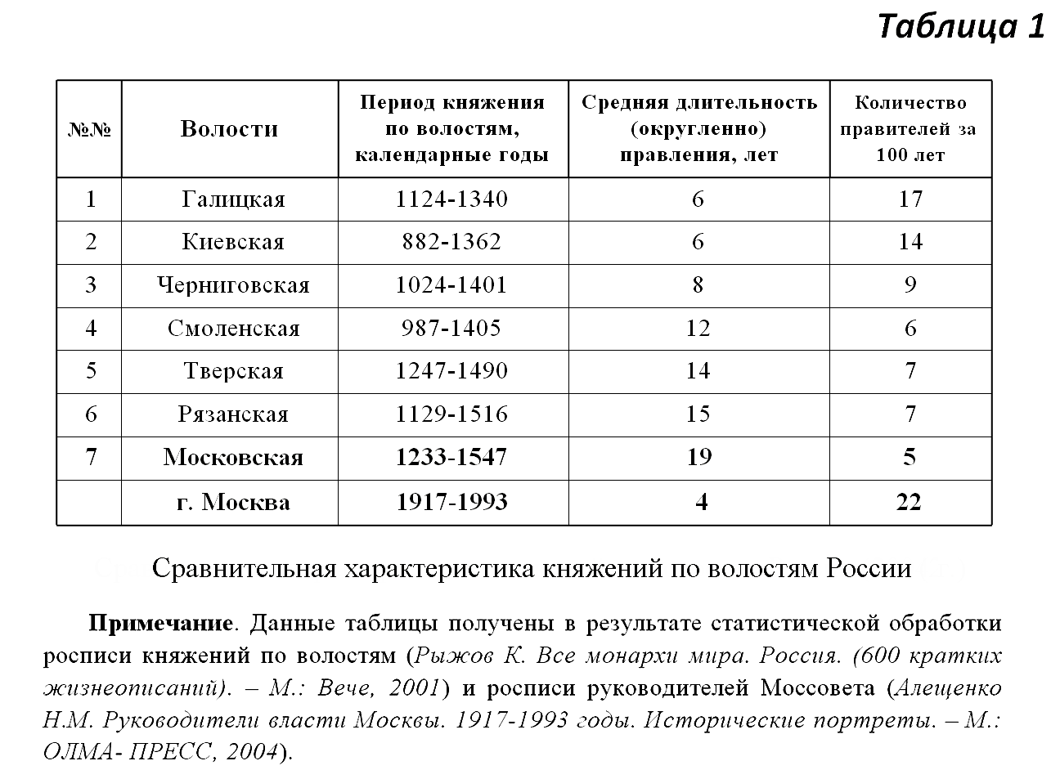

В связи с этим представляет интерес и свой, отечественный опыт управления. Как видно из Табл. 6.1, средняя длительность княжеского правления по основным волостям времён угасающей Киевской Руси и становления Руси Московской изменяется от 6 лет для Галицкого и Киевского княжеств – до 19 лет для княжества Московского. Оптимальной длительности непрерывного правления (12,5-18,5 лет) соответствуют, помимо московского, княжения в Тверской и Рязанской волостях, отчасти – в Смоленской волости. Пять-восемь правителей за столетие, в среднем – шесть-семь правителей – таковы рациональные цифры исторического опыта. В Табл. 6.1 также дана (для сравнения) статистическая оценка длительности непрерывного московского правления XX века. 22 правителя за столетие – такова управленческая история Москвы ушедшего века. Конечно, это ещё не «солдатские императоры» времён заката Западной Римской империи (235-285 гг.), когда в течение 50 лет сменилось 40 императоров, но всё же и не князья московские (5 правителей за столетие), усилиями которых была создана Москва и Русь Московская.
Нынешние «демократические» нормы длительности непрерывного правления высших представителей власти в четыре года (или даже в шесть лет) свидетельствуют в целом лишь о кризисе самих институтов власти, об их неуверенности, неспособности осознавать последствий своего правления. На четыре года можно избирать старосту деревни. Для управления же многомиллионным обществом людей такой срок не годится. Принципы управления многомиллионным городом или государством, хотя и схожи с принципами управления селом или заводом, но всё же существенным образом отличаются от последних.
Четырех-, пяти- и даже семилетний сроки правления не соответствуют природе вещей, историческому опыту, да и в прагматическом плане не обеспечивают эффективное (с минимальными энергетическими затратами) развитие города, региона, страны. Спросите любого «знатока», каковы основания для конституционного установления четырёхлетнего срока правления? Кроме жалкого лепета относительно республиканского опыта США и других стран-апологетов, вряд ли что разумное услышишь. А этому опыту всего-то двести с небольшим лет. А у России опыт – не менее тысячи двухсот лет. И, если одиозным демократическим политологам отечественный опыт не впрок, то гнать их надо в шею, ибо их вывихнутое по западным меркам сознание несостоявшихся властителей порождает химеру, разрушающую нашу жизнь. И эта химера насаждается при активном содействии средств массовой информации, которые только по названию именуются российскими.
Несообразность природе вещей обнаруживается и в лукавом «демократическом» переизбрании высших руководителей на очередной последующий четырёхлетний срок. Два четырёхлетних срока (и всё) – такова «общечеловеческая» норма, установленная США. Почему не трёх, четырёх и более сроков? Не демократично? Да нет. Два четырёхлетних срока – это навязываемая миру сверхнорма государства, построенного западноевропейскими авантюристами, которые и жить-то могут только по понятиям и придуманным ими же законам в соответствии с их же предпочтениями, а не по Природе и не по совести.
Четырёхлетний срок правления не даёт развернуться талантливому руководителю. Искусству Верховной власти сегодня, к сожалению, не учат, как когда-то учили властвовать своих сыновей князья и цари московские. Это трудное учение, не всякому по-плечу. Ещё труднее представить себе князя, который во всеуслышанье заявил бы, что он не держится за власть (слишком велико бремя ответственности)!
Привести срок правления в соответствие с природной, исторически выработанной нормой (не менее 15-16 лет непрерывно) – это значит открыть дорогу к высшей власти руководителям «от бога». Если кому-то такая статистическая норма покажется неубедительной, то тогда следует обратиться к святоотеческому тысячелетнему опыту пожизненного избрания митрополитов и патриархов Русской Православной Церкви (988-1989 гг.): средняя длительность правления Предстоятеля РПЦ – 12 лет (8 предстоятелей за столетие), что практически соответствует ранее установленной оптимальной норме длительности непрерывного правления. Так, ныне действующий Патриарх Московский и всея Руси Кирилл управляет Русской православной Церковью в течение пока лишь 11 лет (на момент написания этого текста), а избран на эту должность (как и все Патриархи) – пожизненно.
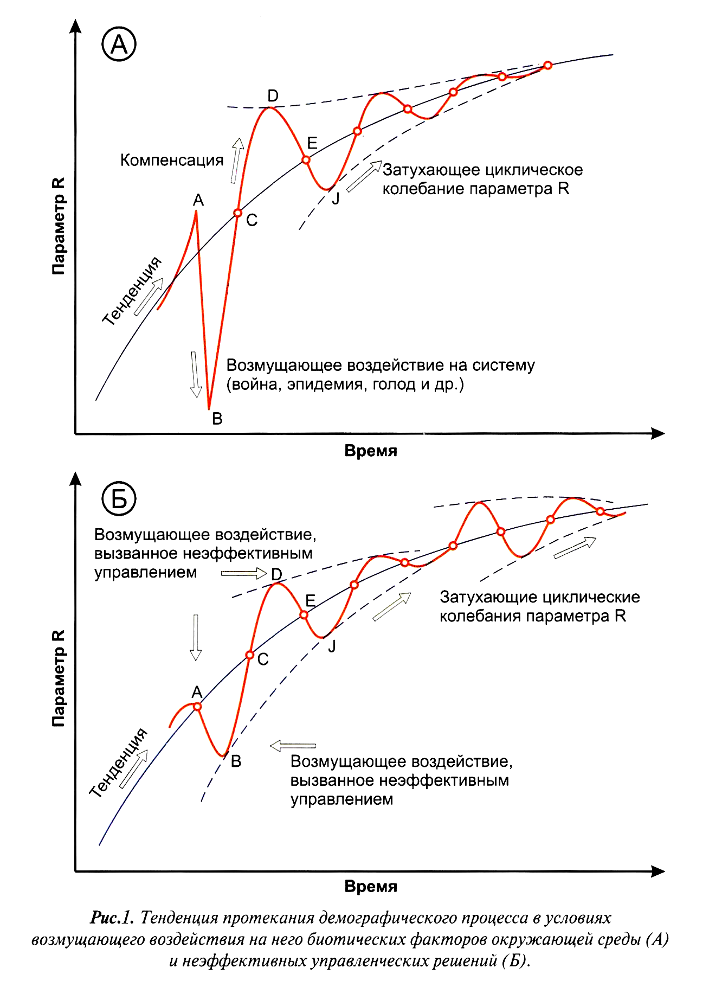

15-летний срок непрерывного Верховного правления государством можно было бы разбить на три срока (по пять лет каждый) или на два срока (по 7-8 лет каждый) правления ‒ и тем самым предопределить юридические возможности своевременной ротации представителей Верховной власти, не справляющихся со своими функциями. В лучшем случае, на интервале 228-летнего демографического развития общества (город, регион, государство) реализовать себя как властителей могли бы 15 личностей.
Эффективность управления. Оценка деятельности как Верховной, так и управительной (исполнительной, законодательной и судебной) властей общества обычно осуществляется ретроспективно, на базе тех идеологических догматов, которыми руководствуется элита этого общества в данный исторический момент времени. Вследствие этого, различного рода суждения об эффективности управленческих решений, как в прошлом, так и в настоящем, носят, за редким исключением, субъективный характер; эмпирические знания элита использует чаще всего в своих утилитарных целях, не сознавая возможных разрушительных для всего общества последствий в случае достижения этих своих целей.
Неумение выбрать небольшое число существенных параметров из множества разнообразных качественных и количественных характеристик, с помощью которых описывается состояние общества, отсутствие знаний законов роста и развития живых систем (в том числе, человека, коллективов людей, государства), а также низкое качество информационного обмена и пр. – всё это является факторами, негативно воздействующими на своевременную выработку и принятие властвующими структурами соответствующих стратегических и оперативных управленческих решений, касающихся жизни общества в целом и каждого человека в отдельности.
Классическим примером оценки эффективности любой системы является исследование вариаций какого-либо её существенного параметра (Хi) относительно его математического ожидания (М(х)) или среднего значения (ᾶ). Критерий эффективности в данном случае определяется величиной среднеквадратичного отклонения (σ) или коэффициентом вариации (σ/х ).
В биологии рассматриваются две группы вариаций какого-либо существенного параметра Живой системы.
К первой группе относятся так называемые онтогенетические флуктуации (т.е. присущие самой Живой системе), относительная величина которых (коэффициент вариации) не превосходит, как правило, трех процентов (3%). Наглядным примером таких флуктуаций являются, например, суточные колебания температуры тела человека в пределах +36,8-37,0°С, которые обычно как бы не чувствуются, не замечаются.
Вторую группу составляют так называемые адаптационные флуктуации, возникающие как ответная приспособительная реакция живой системы на воздействие абиотических и биотических факторов окружающей среды. Принято считать (исходя из опыта исследований), что адаптационные флуктуации какого-либо существенного параметра живой системы ограничиваются, как правило, 15-20-ю процентами (15-20%). Флуктуации, превышающие данные значения, указывают на предел адаптационных возможностей живой системы, за которым следует её гибель. Примером такой флуктуации является та же температура тела человека, которая в случае тяжелого заболевания может подняться до пороговой, смертельной для организма величины +42°-43°С; снижение температуры тела до +30°С (пребывание в холодной воде, замерзание зимой и др.) также заканчивается гибелью человека.
К группе адаптационных флуктуаций относятся и «сезонные» колебания существенных параметров системы, которые являются ответной реакцией системы при воздействии на неё циклически повторяющихся событий, которые происходят в окружающей систему среде.
Такими событиями, внешними по отношению к человеку, являются, например, хорошо известные климатические изменения (весна, лето, осень, зима), импульсная солнечная активность (средний период – 11,4 года) и др. Этими же событиями определяются и адаптационные флуктуации любых биологических сообществ, популяций организмов, в том числе и человеческих. Только в этом случае цикличность «сезонных» колебаний характеризуется периодами, эффективная величина которых кратна основному периоду и составляет десятки, а то и сотни лет.
Здесь важно отметить один существенный, обычно ускользающий от внимания социологов факт: «сезонные» колебания могут возникать и возникают в организованной человеческой популяции (то есть в сообществе людей) в случае возмущающих воздействий (управляющих решений, т.е. руководящих указаний), неадекватных естественному состоянию развития демографического процесса (Рис. 35).
Чем больше отклонение параметров процесса от генеральной тенденции, тем значительнее энергетические (а значит, и экономические) затраты, которые необходимы для ликвидации этих отклонений. Поэтому об эффективности управления можно судить по состоянию развития демографического процесса, используя стандартные методы математической статистики.

6.1. Развитие и совершенствование
административно-территориальной
системы расселения России

Знаменитое Екатерининское «Учреждение о губерниях» от 7 (20) ноября 1775 года положило начало принципиально новому административному разделению Российского государства. Губерния мыслилась как нечто, имеющее свою жизнь, свои интересы, своё управление и своих представителей. Иначе говоря, Губерния рождается уже как целостная система административно-территориального расселения (и управления) жителей России. Согласно «Учреждению», вместо 23-х губерний предполагалось создать 51 губернию.
В Указах Екатерины II Великой ясно высказывалась мысль о том, что чем больше будет губерний, тем лучше будет для блага народа. Вот перечень учреждённых именным Указом 13 (24) июня 1781 года 40 губерний:
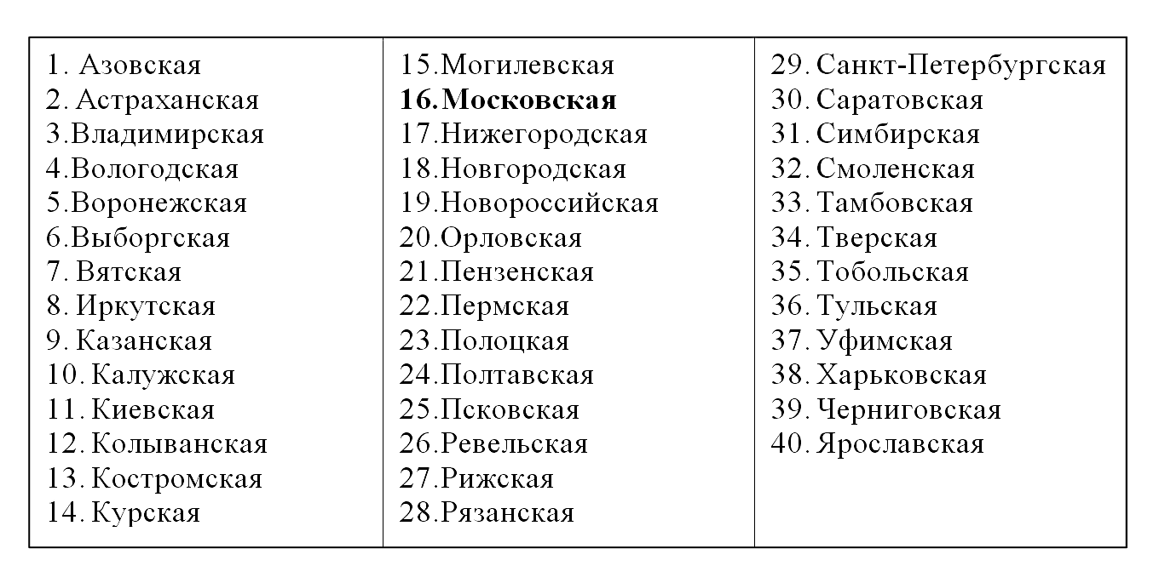
Учреждением этих губерний провинциальное деление было ликвидировано; административная жизнь, прежде сосредоточенная в провинции, теперь перенесена была в губернию. Основанием для учреждения губернии являлась численность народонаселения 300-400 тыс. жителей (мужского пола), для уезда – 30 тыс. жителей (мужского пола). Территория новых губерний относительно территории прежних, естественно, значительно уменьшилась и стала сопоставима с территорией ликвидированных провинций. Формирование новой административно-территориальной системы расселения шло постепенно. Путаницы было так много, что территориальные границы губерний и уездов вплоть до 1781 года не были точно обозначены.
Согласно Указу 1775 года новые административно- территориальные части государства именовались двояко: как и прежде – «губерния» и новым, заимствованным из Древней Руси, – «наместничество». По учреждению каждой губернии полагалось иметь два начальника, один из которых был главным, а другой – его помощником. Главный – это государственный наместник или генерал-губернатор; помощник его назывался просто губернатором. Отношения между ними, как и соответствующие административные функции, не были точно определены. Государственный наместник мог быть назначен и на несколько губерний. Но, поскольку именно в губернии сосредотачивалась административная власть: областной суд, финансы, полиция, – то такому наместнику фактически отводилась роль наблюдателя. Две губернии – Московская и Санкт-Петербургская имели каждая высшего начальника под именем «главнокомандующего», впоследствии – «генерал-губернатора». По мере развития административно-территориальной системы расселения наименование «губерния» сделалось общеупотребительным, вытеснив слово «наместничество», которое, в свою очередь, стало пониматься однозначно, как соединение нескольких губерний. В наше время оно трансформировалось в слово «округ» (Центральный федеральный округ, Дальневосточный, Южный и др.), сохранив свою понятийную сущность.
По мере территориального роста России увеличивалось и число губерний. Так, ещё при Екатерине II Великой были образованы Олонецкая, Вознесенская, Таврическая (область), Екатеринославская (вместо Новороссийской), Волынская, Подольская, Минская, Изяславская (вскоре ликвидированная) губернии, а из частей, доставшихся России после 2-го и 3-го раздела Польши, – губернии Брацловская, Виленская, Слонимская, а также Курляндия.

Административно-территориальные
реформы в россии ХIX века
При Императоре Павле I произошло сокращение числа губерний, преимущественно за счёт вновь присоединённых. А именно: Олонецкая губерния была ликвидирована, а её территория разделена между Архангельской и Новгородской; вместо трёх губерний: Вознесенской, Таврической и Екатеринославской – учреждена одна под ранее бывшим именем Новороссийской; Саратовская губерния была разделена между Пензенской и Астраханской; Полоцкая и Могилевская губернии были соединены в одну – Белорусскую, с главным (губернским) городом Витебском; Виленская и Слонимская составили одну губернию – Литовскую. В какой-то мере сокращение числа губерний снижало экономические затраты на содержание регионального управленческого аппарата, способствовало развитию внутрирегиональных связей населения.
Впрочем, при Императоре Александре I административно- территориальные изменения, произведённые его предшественником, посчитали ошибочными. Олонецкая, Екатеринославская, Черниговская и Полтавская губернии были восстановлены; были и учреждены новые губернии – Новгород-Северская (впоследствии ликвидирована) и Николаевская (впоследствии Херсонская). Из вновь присоединённых земель были образованы Белостокская и Бессарабская области. Вместе с тем, одна русская губерния – Выборгская – в 1809 году была причислена к составу Великого княжества Финляндского.
В царствование Николая I в западном крае Российской Империи образовалась Ковенская губерния, а Белостокская область упразднена. Оренбургская губерния была разделена на две: собственно Оренбургскую и Самарскую. Образованная в 1824 году Слободско-Украинская губерния в 1835 г. была переименована в Харьковскую.
В соответствии с Указом Николая I от 26 декабря 1837 г. (07 января 1838 г.) о создании новой системы управления государственными имениями (Министерство государственных имуществ и др.) каждая губерния делилась на несколько округов, во главе которых стояли окружные начальники и их помощники. Каждый округ, в свою очередь, делился на несколько волостей, которые управлялись уже на выборной основе. Волости, как единицы крестьянского управления и суда, не являлись территориальным подразделением Уезда, так как включали в себя лишь крестьянские земли, не покрывая всей площади Уезда. Волости также были разделены на более мелкие единицы – сельские общества, где избирались сельские старшины, сельские старосты, сборщики податей, смотрители хлебных магазинов, сотские, десятские и, наконец, члены сельских судебных расправ.
В 1840 г. Армянская область (часть Армении, присоединённая к России) была объединена с Грузией, состоявшей (с 1827 г.) в Кавказской области в виде особой административной единицы. В результате на карте России появилась Грузино-Имеретинская губерния. Восточная часть Закавказья составила самостоятельную область – Каспийскую. В 1846 г. Закавказье было разделено на 4 губернии – Тифлисскую, Кутаисскую, Шемаханскую и Дербентскую, а северная часть Кавказской области переименована в губернию Ставропольскую.
К концу царствования Николая I (1855 год) в России насчитывалось 53 губернии, в большей части которых (41 губерния) во главе стояли военные губернаторы.
Весь XIX век – время поступательного совершенствования административно-территориального устройства страны и отладки соответствующей управленческой структуры. С 1865 г. в губерниях европейской России стали вводиться земские учреждения. К середине 1870-х годов такие учреждения были созданы в 39 губерниях. Многие города были исключены из уездов и округов и управлялись как самостоятельные административные единицы. Такие города, как Царское село, Петергоф, Гатчина и Павловск, считались дворцовыми, и управление их находилось в ведении придворного ведомства.
Из вéдения губерний были выделены отдельные города (Кронштадт и Николаев), управляемые военными губернаторами; города Санкт-Петербург, Одесса, Севастополь и Керчь имели статус отдельных градоначальств.
В 1887 г. к Донской области был присоединён Ростовский уезд, ранее входивший в состав Екатеринославской губернии. В 1896 г., вследствие выделения из состава Кубанской области, вновь была учреждена Черноморская губерния; за счёт Памира значительно увеличилась территория Ферганской области.
Таким образом, к концу XIX века в Российской Империи, разделённой на шесть частей (Европейская Россия, Царство Польское, Великое княжество Финляндия, Кавказский край, Сибирь, Среднеазиатские владения), сформировалась достаточно чётко выраженная система административно-территориального устройства страны. Как видно из Табл. 2, целостными административными единицами в таком устройстве выступали губернии (78 единиц) и отчасти области (19 единиц), которые состояли из более мелких административных единиц – уездов (в основном) и округов (суммарно 815 единиц), в свою очередь делившихся на ещё более мелкие административные единицы – волости (в Европейской части России), гмины (в Царстве Польском), станицы (в местностях, заселённых казаками), улусы (среди инородческого населения) и пр. Суммарно таких мелких административных единиц в Российской Империи насчитывалось 18012.
97 губерний и областей были объединены в 10 генерал-губернаторств. Во главе управления губерниями и областями стояли губернаторы, из которых 16 были военными губернаторами (на окраинах Империи); в Донской области – Наказной Атаман.
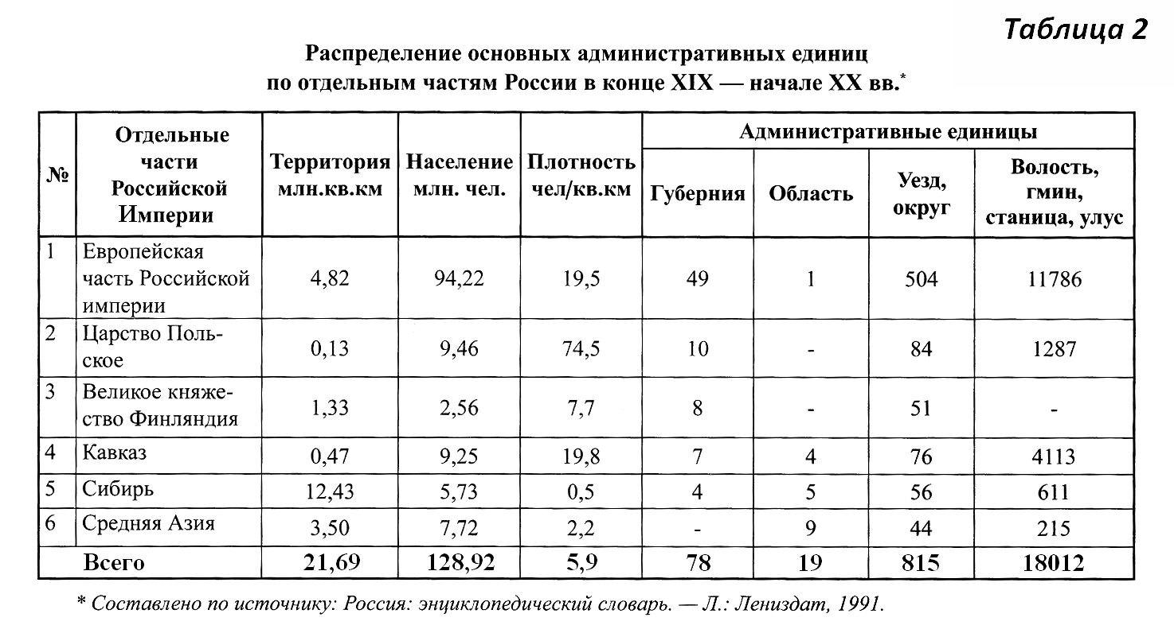
Кроме основного административно-территориального деления Российской Империи, имело место и ведомственное деление её территории на административные единицы. Так, Духовное ведомство разделяло Империю на 2 епархии, границы и наименования которых в большинстве случаев совпадали с границами и наименованиями губерний. Военное ведомство разделяло Империю на 14 военных округов. Судебных округов было 12, а учебных – 15.
Подведомственные Министерству путей сообщения водные пути делились на 9 округов, в ведении которых находились не только все реки и притоки, но и все искусственные сооружения по водным путям, шоссейные и другие дорожные сооружения (исключая железнодорожные), расположенные в пределах губерний и местностей, прилегающих к водным путям.
Разрушение, восстановление и модернизация административно- территориальной
системы расселения
Первая Мировая война, а затем Февральская революция 1917 года, большевистский переворот в октябре того же года дали новый толчок преобразованиям и территориальным трансформациям в Российской Империи, точнее говоря – разрушению сложившегося административно-территориального устройства страны.
Следует отметить, что ещё прежде, в 1905 году, по мирному Портсмутскому договору с Японией от 23 августа (5 сентября) последней (т.е. Японии) был отдан Южный Сахалин, а также права России на аренду и собственность на территории Китая (Маньчжурия). Вслед за этим была восстановлена автономия Великого княжества Финляндского. 16 октября 1907 года Россия, подписав с Германией Балтийский протокол, признала независимость Норвегии. В этом же году были заключены соглашения с Японией относительно зон влияния в Маньчжурии и Корее и с Англией – относительно зон влияния в Афганистане, Иране и Тибете. В 1912 г. из состава Польских земель была изъята в Россию Холмская область, поскольку она являлась исконно русской и православной. Накануне Первой Мировой войны Россия установила протекторат над Тувой (Урянхайский край). Были предприняты и другие решительные шаги российской дипломатии, связанные в основном с решением проблем окраинных территорий Империи. Уже в ходе Первой Мировой войны, в январе 1915 г. захлебнулось турецкое наступление на Кавказе. В результате чего в феврале-марте того же года Англия и Франция дали согласие на аннексию Россией города Константинополя, проливов Босфор и Дарданеллы, а также ряда островов Эгейского моря. После окончания войны, в 1916 г., Австро-Венгрией и Германией было заявлено желание воссоздать польскую государственность на оккупированной ими Российской территории. 4 октября 1916 г., после строительства Мурманской железной дороги закладывается последний город Российской Империи – Романов-на-Мурмане.
В ходе Февральской Революции 1917 года, сразу же после отречения Николая II от царствования, в Киеве была образована Центральная Рада – правительство автономной в составе Российской Империи Украины, в Великом княжестве Финляндском восстановлена конституция. Врéменное правительство России признало право Польши на независимость, а также автономию Эстонии.
Юридически идеология разрушения территориальной целостности Российской Империи была оформлена 2 (15) ноября 1917 г. в виде «Декларации прав народов России», в которой провозглашалось равенство и суверенность народов, их право на свободное самоопределение вплоть до территориального отделения. Звучит красиво, но не праведно, потому как в этом документе нет лишь одного простого слова, а именно слова «обязанность». Напыщенная фразеология «Декларации» отвечала чаяниям амбициозных и тщеславных русофобствующих космополитов, не понимающих ни смысла понятия «Государство», ни той основы, на которой Государства веками возводятся, сохраняются, обороняются, укрепляются и процветают.
По этому поводу здесь уместно замечание выдающегося русского социолога Н.Я. Данилевского: «Исторический народ, пока не соберёт воедино всех своих частей, всех своих органов, должен считаться политическим калекою... Сказанное здесь было бы, однако ж, несправедливо и неразумно относить и к таким племенам, которые не жили самостоятельной исторической жизнью; потому ли, что вовсе не имели для сего внутренних задатков, или потому, что обстоятельства для них сложились неблагоприятно, и возможность их исторического развития была уничтожена в такой ранний период их жизни, когда они составляли только этнографический материал, ещё не успевший принять формы политической индивидуальности... такие племена... предназначены к тому, чтобы сливаться постепенно нечувствительно с той исторической народностью, среди которой они рассеяны, ассимилироваться ею, и служить к увеличению разнообразия её исторических проявлений. Эти племена имеют, без сомнения, право на ту же степень личной, гражданской и общественной свободы, как господствующая историческая народность, но не на политическую самостоятельность; ибо не имея её в сознании, они и потребности в ней не чувствуют и даже чувствовать не могут. Нельзя прекратить жизни того, что не жило; нельзя изувечить тела, не имеющего индивидуального объединения. Тут нет, следовательно, ни национального убийства, ни национального увечья, а потому нет и завоевания. Оно даже невозможно в отношении к таким племенам. Самый этимологический смысл слова «завоевание» не применим к подчинению таких племён, ибо они и сопротивления не оказывают, если при этом не нарушаются их личные, имущественные и другие гражданское права. Когда эти права остаются неприкосновенными, им, собственно, и защищать более нечего». (Россия и Европа. – СПб, 1995).
«Декларация прав народов России» 1917 года стала завуалированным источником разрушения её территориальной целостности. Через 74 года первые Президенты СССР и РФ своими деяниями в полной мере реализовали установки этой Декларации!
Ни Гражданская война, ни экономическая блокада России, ни иностранная интервенция, ни страшный голод в Поволжье, на Украине и в Крыму не смогли остановить парада суверенитетов ранее «закабалённых царским режимом» народов Российской Империи. На месте уездов возникают автономии, губернии обретают статус «независимых республик». Вся эта вакханалия национальной исключительности и гордости инородцев, ничего не имеющая общего с разумным территориальным обустройством страны, несколько затихает к концу 20-х годов, чтобы вновь вспыхнуть в 30-е годы коренной ломкой, а затем и модернизацией сложившейся ещё в конце XIX века административно- территориальной системы России, представленной губерниями и уездами. Наглядно об интенсивности этого процесса можно судить по графику Рис. 2. Основной пик создания новой административно-территориальной системы России (СССР) приходится на 1936-1938 гг. Процесс образования новых субъектов государства и территориального межевания существующих губерний и уездов, во многих случаях сопровождавшийся изменением наименований территорий и городов, шёл и во время Великой Отечественной войны, завершившись, в основных чертах, к началу 50-х годов прошлого века. Характер изменения административно-территориального переустройства страны виден из данных Табл. 6.4.

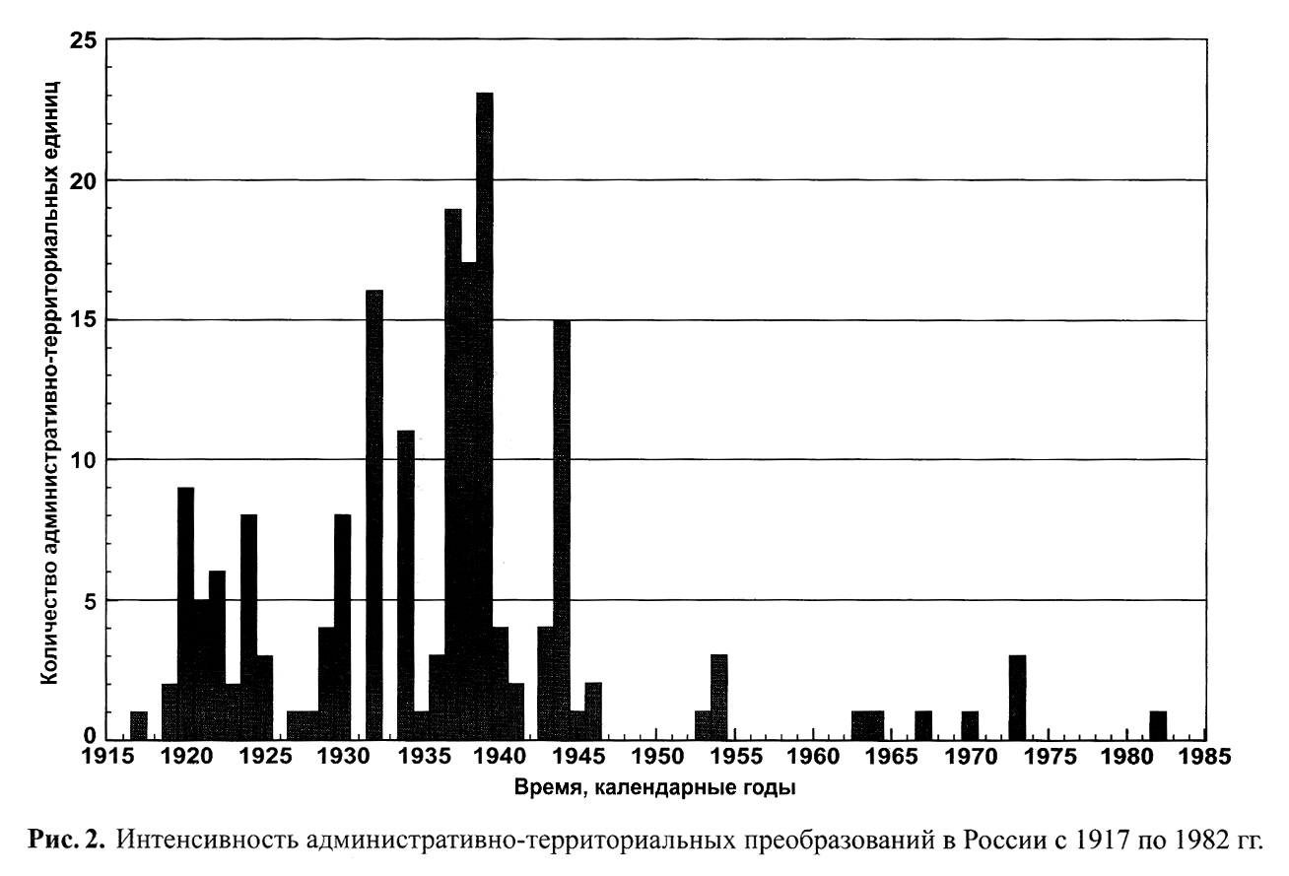
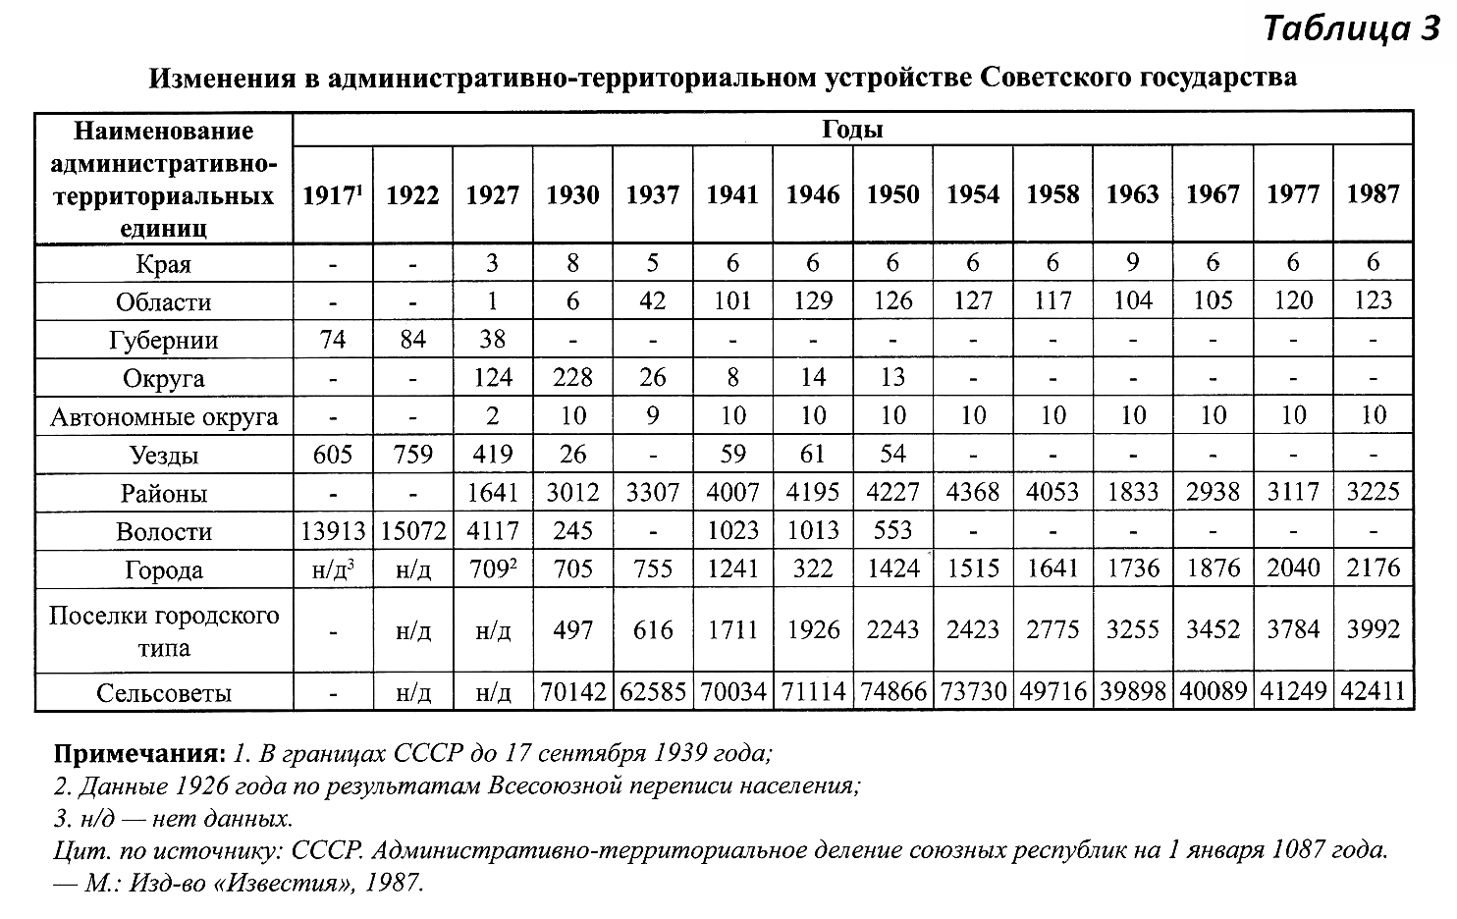

6.2. О системных ошибках государственного
строительства и управления

25 февраля 1931 года состоялся внеочередной объединённый Пленум МОК ВКП(б) и МГК ВКП(б), на котором было обсуждено решение ЦК ВКП(б) (5 декабря 1930 г.) и бюро МК ВКП(б) (23 февраля 1931 г.) о выделении г. Москвы в самостоятельную административно-хозяйственную и партийную единицу в составе Московской области.
Несколько десятилетий вроде бы никто и не подвергал сомнению правильность установившегося административно-территориального порядка, пока Градоуправитель Москвы не указал в достаточно деликатной форме на ошибочность данного решения. Сама жизнь не в первый раз жёстко указывает на то, что разделение единого целостного организма, каким всегда была земля московская с момента своего исторического становления, на два самостоятельных административно управляемых субъекта (город Москва и Московская область) – ошибочно по своей системной сущности, или, проще говоря, является системной ошибкой.
История знает немало ошибок подобного рода; многие из них, если не исправлялись вовремя, приводили к весьма трагическим результатам своим разрушительным воздействием на жизнь миллионов людей.
Системные ошибки в государственном строительстве – это, в конечном счёте, ошибки управления, совершаемые конкретным человеком, который в пределах установленных за ним властных полномочий обязан принимать окончательные решения (и нести ответственность за свои решения ещё при жизни) по тем или иным вопросам жизнедеятельности общества, а значит – каждого его члена в отдельности. Надо отметить, что многие ошибки системного характера совершались правителями, исходившими из самых, казалось бы, благих побуждений и намерений, то есть искренне заблуждались (но такие «заблуждения» лиц, наделённых неограниченной властью над гражданами, никак не отменяют последующую их личную ответственность, вплоть до уголовной ответственности!).
Вот, например, прямая выдержка из принятой вышеупомянутым Пленумом правящей тогда Партии Резолюции:
«…Решение целиком отвечает насущным потребностям современного этапа социалистического строительства и тем крупнейшим задачам, которые стоят перед московской партийной организацией… Хозяйственные и политические особенности Московской области при наличии, кроме г. Москвы – столицы СССР, ряда других крупных промышленных центров (Тула, Серпухов, Тверь, Орехово-Зуево, Коломна и т.д.) и около 120 сельских районов, – крайне осложняют и затрудняют осуществление конкретного руководства из единого для области и г. Москвы советско-хозяйственного и партийного центра. Это настоятельно выдвигает задачу выделения в составе Московской области г. Москвы в самостоятельную административно-хозяйственную и партийную единицу со своим бюджетом и т.д.».
Никаких социально-экономических и других обоснований для принятия этого решения не приводилось.
Опуская исторический экскурс в административно-территориальное деление Земли Российской, начатое Петром I, отметим лишь несколько моментов, касающихся территориального обустройства Московской губернии. Последняя, как целостная система, созданная в начале октября 1782 г., просуществовала до Февральской революции 1917 г., т.е. 135 лет. Последующий хаос известных событий (гражданская война, голод, борьба за власть и пр.) привёл к череде реконструкций управительных механизмов Московской губернии (при сохранении территориальной целостности), неоднократной смене кадров руководителей различного ранга. В 1929 году дело дошло до того, что в состав Московской губернии, названной «областью», были включены приграничные с ней губернии, переименованные в «районы».
Тем самым Московская губерния территориально была как бы возвращена к начальному моменту своего образования, определяемого административными реформами Петра Великого, но уже в совершенно иной демографической ситуации. Скорость роста численности российского населения, начавшегося в конце XVII века, к 20-ым годам ХХ века достигла наибольших своих значений. Относительно петровских времён к 1930-м годам численность населения в пределах вновь образованной Московской области увеличилась в 15-16 раз.
В границах 1929 года Московская область удержалась недолго. В январе 1935 года она начала распадаться: 26 из 144 её административных районов вошли в состав вновь образованной Калининской (ныне Тверской) области. Затем оставшиеся 118 районов были разукрупнены, так что к 1937 году Московская область была разделена на 131 административную единицу. К этому времени на территории области находилось 54 города (не считая Москвы) и 76 рабочих посёлков городского типа. 26 сентября 1937 года ЦИК СССР вынес постановление о разделении Московской области на три части: собственно Московскую, а также Тульскую и Рязанскую области. При этом отмечалось, что данное мероприятие вытекает из всей политики партии и правительства, направленной на максимальное приближение органов советской власти к массам и дальнейшее улучшение руководства хозяйственно-политической жизнью районов. Таким образом, восемь лет административно-территориальной чехарды, изменения границ, смещения и возвышения управленцев различного ранга и квалификации не смогли сломать исторически сложившуюся административно-территориальную формацию страны. Вновь вернулись к Московской, Тульской. Тверской и Рязанской губерниям дореволюционного времени, хотя и с несколько изменёнными границами и составом населения.
Историю административно-территориальных «экспериментов» того времени можно было бы и продолжить. Во что, в какие материальные затраты они обошлись и как сказались на социально-экономическом положении населения – никто не считал, но так или иначе системная ошибка, допущенная в конце 20-х годов, стала исправляться. К сожалению, такое исправление затянулось на долгие годы и дошло до нашего времени в виде реликта – двух самостоятельных в административно-хозяйственном отношении субъектов, двух управляющих центров в рамках одной и той же, пусть даже искажённой и изуродованной, но всё-таки исторически сложившейся системы.
Системные ошибки осознаются, как правило, не сразу. Их пагубность становится очевидной лишь по прошествии нескольких десятков, а то и более, лет.
Рассмотрим два существенных момента, отражающих пагубную сущность системной ошибки, совершённой в 1931 году.
Первый момент касается терминологии, русского языка и речи, второй момент – наследия административно-территориальных «упражнений» советского времени.
По В.И. Далю, «Область (об-власть) – великая власть, широкая сила, право и мочь; страна, земля, государство; край под особым управлением, не названный губернией: вновь устраиваемая страна. Правитель области – областеначальник или областник, Губерния – род области или большого округа России, разделённого на уезды, под управлением губернатора». В русском языке слово «губернатор» известно, по крайней мере, с 50-х годов XVII в. В памятниках юго-западной и западнорусской письменности это слово встречается с ещё более раннего времени (XV-XVI вв.). С начала XVIII века это слово становится элементом общественно-политической терминологии Российской Империи, основанной Петром I. Первоисточник термина – латинское слово «Gubernator», т.е. кормчий, правитель, руководитель (guberno – править, управлять кораблём). В настоящее время в административно-территориальном отношении Россия разделена преимущественно на области, но правители этих областей почему-то не областники или областеначальники, а губернаторы. Кому-то такое искажение кажется сущим пустяком: русский язык знал и не такие выверты. И всё же будет разумно и правильно привести в соответствие терминологию, обозначающую административно-территориальную единицу страны и лица, управляющего такой единицей, т.е. Губернатор должен управлять губернией, а Областник – областью. Губернатор, управляющий областью, и ещё хлеще – губернатор, управляющий городом (С. Петербург) – это не русская речь, а какая-то очередная афеня идеологов современной России.
Второй момент – разделение целостной системы на два административных субъекта управления – требует несколько пояснений методологического характера, без знания которых невозможно будет понять как сущность совершённой в 1931 году системной ошибки, так и смысл закономерностей развития административно-территориальных систем, о которых речь пойдёт далее.
Первое пояснение – может быть, не столько методологического, сколько эвристического характера, – сводится к сентенции, известной ещё со времён Древнего Рима, но приписываемой некоторыми историками одному «великому» полководцу, бросившему свою армию и позорно бежавшему из России, а именно: «Лучше один плохой генерал, чем два хороших». То есть, в практической жизни в управлении должен действовать принцип единоначалия, иначе беды не избежать. Фундаментальный принцип единого управления системой – единоначалие, независимо от качества управления, соответствует естественной природе вещей; действенность его доказана практикой исторической жизни народов, и нарушить его было бы безрассудством. Конечно же, лучше, когда армией управляет один генерал, и при этом ещё и хороший генерал.
В естественных науках давно уже существует апробированный принцип оптимальности, выдвинутый английским монахом Уильямом Оккамом (1285-1349 гг.). Принцип оптимальности (на научном жаргоне – «бритва Оккама»): «не надо умножать сущности ради необходимости». Аналогичный принцип проповедовал в XVIII веке наш малороссийский соотечественник, странствующий нищий-философ Григорий Саввич Сковорода (1722-1794 гг.). В иной форме этим принципом руководствовался Микеланджело Буанарроти (1475-1564 гг.).На вопрос, как ему удаётся из глыбы мрамора ваять такие прекрасные скульптуры, этот гениальный творец итальянец отвечал: «Отсекаю всё лишнее».
Когда система управляется несколькими, пусть и хорошими генералами, то это уже патология, пока ещё не обозначенная каким-либо термином. Система в этом случае неизбежно деградирует и разрушается, если не может реализоваться вышеозначенный принцип единоначалия управления.
Следующее пояснение касается самого понятия «система», и не столько даже понятия (оно известно каждому образованному человеку, поэтому здесь не приводится), сколько понимания, к какому типу относится рассматриваемая (управляемая, исследуемая и пр.) система. Теория систем различает два типа систем: онтические системы и таксономические системы.
Онтические (греч. Ontos суть, сущность, nomos – закон) системы – это природные естественные системы, существующие независимо от воли и разума наблюдателя. К таким системам относится, в частности, Губерния, представляющая собой административно-территориальную систему расселения (Рис. 3), структурно состоящую из трёх равнозначных по уровню компонентов:
- административного городского центра – главного города губернии (области),
- губернских и уездных городов (города областного и районного подчинения, включая поселения городского типа – ПГТ),
- сельских поселений (сёла, деревни, слободы, хутора и т.п.).
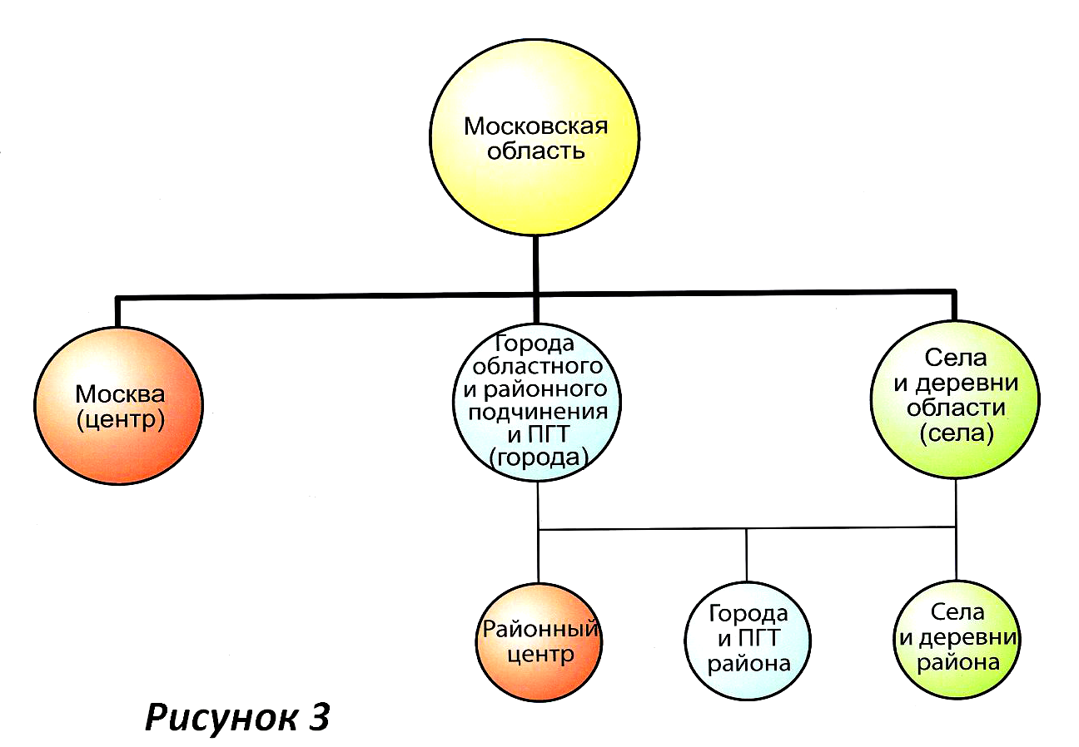

Подсистемами губернии являются уезды (районы), состоящие также из аналогичных трёх компонентов. Основные объективные характеристики административно-территориальных систем представлены численностью жителей и площадью территории их расселения. Подобные системы за некоторым исключением (квазигосударства – Ватикан, Сан-Марино и другие карликовые государства островного типа) под разными названиями распространены во всех странах мира. Они, как и любые живые организмы, рождаются, развиваются и умирают или преобразуются со временем в новые системы, не изменяя своей сущности. Разрушение таких систем может произойти в силу причин как внутреннего (системные ошибки управления), так и внешнего порядка (войны, эпидемии, изменения природной среды обитания и др.).
Таксономические (греч. Taxis – расположенные по порядку + nomos – закон) системы – выделенные и оцениваемые наблюдателем по какому-либо признаку или группе признаков. Так, например, те же административно-территориальные системы расселения могут оцениваться и классифицироваться: по численности населения, по занимаемой территории, по ландшафту, по климатическим условиям, по социально-экономическим показателям и пр. Синтез знаний по некоторому множеству таксономических систем может дать представление о свойствах онтической системы. Однако осуществить такой синтез не всегда представляется возможным: во-первых, по причине множества разнородных характеристик, свести которые к одному-двум, от силы – трём показателям довольно проблематично, и, во-вторых, по причине сугубо субъективной, определяемой интеллектуальными способностями и нравственными качествами наблюдателя, участвующего в процессе познания системы или в процессе управления системой. Администраторы любого ранга, как и большинство исследователей в разных областях знания, обычно имеют дело с таксономическими системами. Администратор или управленец, не обладающий даром (талантом) осуществлять синтез знаний о свойствах системы, и, следовательно – прогнозировать её развитие, в принципе не может реализовать себя в качестве эффективного руководителя или правителя, да и не должен им быть.
Ошибки в классификации (таксономии) систем не являются фатальными, они лишь искажают наше представление о свойствах, отдельных признаках тех или иных естественных или техногенных систем. Рано или поздно эти искажения устраняются, уточняются существующие или рождаются новые классификации.
Другое дело – ошибки, совершённые по отношению к онтическим системам, к числу которых относятся социальные системы, и, в частности, рассматриваемые нами административно-территориальные системы расселения людей.
На сегодняшний день в России есть только две области, не имеющие своих административных центров – главных городов. Одна из них – Московская область, в центре которой «чёрная дыра», т.е. – Москва.
Другая область – бывшая Санкт-Петербургская губерния. Правда, там ситуация ещё более шизофреничная, чем в земле Московской. Там два губернатора: один в городе, другой – где-то в области. Бывшие губернии, ныне республики, управляются президентами. Может быть, имеет смысл обозвать всех нынешних губернаторов президентами соответствующих областей? Так сказать, для полноты и ясности диагноза сумеречного сознания доморощенной бюрократической «элиты» нашего общества.
Разделение целостного организма – Московской области на два самостоятельных юридических субъекта уже в течение 90 лет методично разрушает связи между жителями Москвы и Московской области, жителями других соседних и дальних регионов России, препятствует возникновению новых связей. И всё же даже в таком состоянии Московская губерния остаётся единой, хотя и изрядно искалеченной, системой.
В 90-х годах прошлого века вроде бы подошли к пониманию необходимости объединения города Москвы и Московской области в единый административно-территориальный субъект государства, но что-то не заладилось. Оставим в стороне критику противников такого объединения (историки, социологи, юристы и политики ещё будут с ними разбираться). Когда такое объединение неотвратимо состоится, их уже не будет в живых, так что отвечать лично за свои глупости – вредительства – им не придётся. Для нас сейчас важнее отметить другой факт, порождённый системной ошибкой 1931 года. Это произошло 80 лет спустя, когда Высший руководитель государства принял «историческое» решение о расширении границ города Москвы, причём в таком масштабе, да ещё и в таком уродливом виде, что диву даёшься. Обоснованием такого решения явилось «гениальное» в своей простоте его высказывание: «а не подумать ли нам…».
Одна глупость порождает другую. Конечно, человек несовершенен, но всё же Высшему должностному лицу государства следовало бы семь раз подумать, а не один раз. Возмутительно и то, что решение о территориальном расширении Столицы нашего Отечества – РОССИИ было принято без учёта мнения жителей московской земли (горожан и поселян), жителей Москвы и Московской области (невольно в голову любого здравомыслящего человека – жителя этой территории – приходит недоумение от такого властного решения и скорого его исполнения, объясняемого лишь коррупционной составляющей данного масштабного социально-экономическо-политического мероприятия. Мероприятия, которое потом придётся исправлять из-за его вредности для жителей этих территорий, уже совсем другим руководителям и с гораздо большими энергетическими, в т.ч. и финансовыми, затратами).
Развитие административно-территориальных систем совершается в строжайшем соответствии с естественными законами Живой Природы. Эти законы далеко ещё не познаны.
Самонадеянное, некомпетентное вмешательство в развитие онтических систем приводит, в конечном счёте, к историческому фиаско тех, кто по своему невежеству (самодурству, недомыслию, …) решается переустраивать такие системы, руководствуясь лишь мелкими политическими или иными сиюминутными мотивами.
Рано или поздно (но обязательно) станет очевидным факт социально-экономической и, в конце концов, политической несостоятельности принятого узким кругом руководящих лиц и поспешно исполненного в 2011-2012 гг. решения о таком расширении границ Москвы, к тому же лживо «обоснованном»!

